MIKE STERN BAND
presenta a DAVE WECKL (batería)
BOB FRANCESCHINI (saxo) | TOM KENNEDY (bajo)
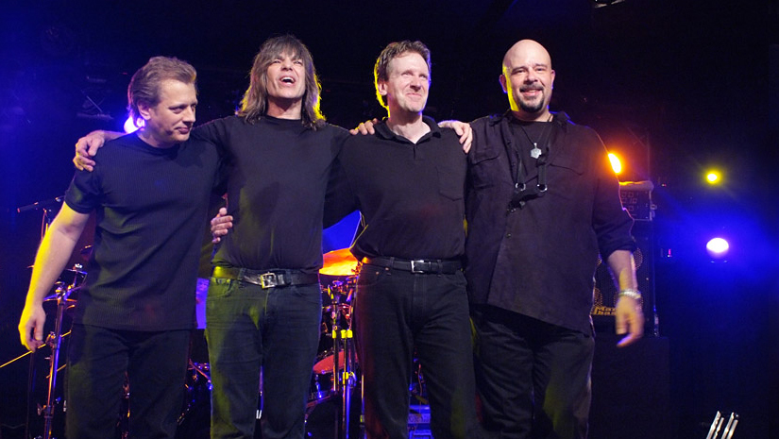
26 de marzo | Teatro La Comedia
ENTRADAS A LA VENTA EN WWW.1000TICKETS.COM.AR
y en Disquería MusicShop, Sarmiento 780 (de 10 a 20 hs).
Esta es una de las bandas más intensas del mundo, con cuatro de los mejores músicos de jazz, rock y funk en el planeta. Cualquier grupo liderado por MIKE STERN, ya una leyenda oficial de la guitarra (Ganador Guitar Player Magazine Certified Legend en 2012), es definitivamente uno de los imperdibles para ver en vivo.
Un cuarteto que es un verdadero “ALL STARS” con DAVE WECKL en batería (miembro del Salón de la Fama de los 25 mejores bateristas del mundo), BOB FRANCESCHINI en saxo y TOM KENNEDY en bajo. La misma formación que grabó el aclamado vivo DVD "New Morning: The Paris Concert". Un calibre de banda que solo veríamos en escenarios de grandes festivales.

MIKE STERN estableció su carrera como el ir al guitarrista de Miles Davis (cuatro años y tres discos), Michael Brecker, Billy Cobham, Yellowjackets, Steps Ahead y Blood Sweat & Tears. Como líder de su propia banda de los últimos 25 años o más, ha recibido seis nominaciones a los Grammy y trabajado consistentemente con la flor y nata de los músicos de élite del jazz contemporáneo: Randy Brecker, Dave Holland, Anthony Jackson, Terri Lynne Carrington, Al Foster, David Sanborn, Jaco Pastorius, Lincoln Goines, Dennis Chambers, Jack DeJohnette, Ron Carter, John Scofield, Kenny Garrett, Joe Henderson, Roy Hargrove, Cindy Blackman, Chris Potter, Victor Bailey ... y la lista continúa. Lo que hace de Mike un músico muy especial es su sentido del riesgo, su manera de absorver y transformar influencias tan diversas como el funk, el rock y la world music sumandolas a sus raices jazzisticas, logrando su particular estilo. Ha utilizado sus raíces del jazz como punto de partida para explorar una serie de territorios alternativos que incluyen R & B, rock, swing, funk, música del mundo y numerosas otras regiones a lo largo de la topografía musical. www.mikestern.org
"La guitarra tiende a mantener la mente abierta, porque se la oye en tantos lugares", dice Stern, "Se escucha en el rock, en el country, en el pop, en el funk, música clásica, en el jazz, en tantos tipos de música que se puede identificar inmediatamente en un nivel u otro".
"He estado tocando un montón de diferentes tipos de buena música con una gran cantidad de músicos en algunos de mis discos más recientes" "…me encanta el bebop, swing, rock, todas las cosas que una gran cantidad de guitarristas - especialmente los músicos de jazz - tienden a incluir en su música …la música que realmente me inspira por lo general abarca un buen número de territorios".
DAVE WECKL ha sido escuchado con Mike Stern por más de quince años y en seis álbumes. Él es un miembro del Salón de la Fama de la lista de los 25 mejores bateristas de todos los tiempos de Modern Drummer. Bajo su propio nombre que ha lanzado seis álbumes y una gran cantidad de productos de instrucción aclamados. Su CV es una prueba de su versatilidad y habilidad, e incluye su trabajo con el ganador del Grammy Chick Corea (Elecktic & Akoustic Bands), sumado a su trabajo con Madonna, Dave Matthews, George Benson, Lee Ritenour, Michael Franks, John Patitucci, Arturo Sandoval, Natalie Cole , Dave Grusin, Tito Puente, Michel Camilo y Nueva York Voices. www.daveweckl.com
BOB FRANCESCHINI ha sido colega de Mike Stern en cuatro álbumes, incluyendo los nominados al Grammy "Who Let the Cats Out" and "Big Neighbourhood". En el escenario ha sido un miembro regular de Mike Stern Band en las giras mundiales. También ha tocado he hizo arreglos para Paul Simon, Dave Weckl, Tower of Power, Victor Wooten, Lionel Ritchie, Femi Kuti, Celine Dion y más. Franceschini tiene una carrera paralela como productor de música latina, arreglista y compositor, con una serie de créditos de trabajo con grandes nombres incluyendo Willie Colón, Tito Puente y Eddie Palmieri. en.wikipedia.org/wiki/Bob_Franceschini
TOM KENNEDY ha sido parte de una sección de ritmo formidable con Dave Weckl desde 1985, apareciendo juntos en distintos álbumes. La pareja se afirmó en varias giras y grabaciones de Mike Stern también, destacando precisamente cuan cohesiva llega a ser la banda. Como ha dicho Stern, "Tom Kennedy es uno de los mejores bajistas que he tocado en mi vida. Estoy muy orgulloso de ser incluidos en su grabación y muy feliz de que en mi próximo disco". Tom Kennedy mantiene muy buena compañía musical cuando no está trabajando con la Mike Stern - también ha tocado con Peter Erskine, Don Grolnick, Michael Brecker, Bill Connors, Steve Khan, Tania María, Al DiMeola, Bob Malach, Frank Gambale, Virgil Donati, Lee Ritenour, Simon Philips y Ernie Watts entre muchos. www.tomkennedymusic.com

MATERIAL DE PRENSA
DESCARGAR FOTOS:
http://mediakits.concordmusicgroup.com/p/33186/download.html

Más información y gacetilla completa en:
www.joisonproducciones.com.ar

MATERIAL PARA DESCARGAR:
Imagen N°1
Imagen en Alta (Mike Stern)
https://www.youtube.com/watch?v=h5a-shtMqzc
Gacetilla: "Mike Stern Band"

00:0

www.joisonproducciones.com.ar | Facebook.com/joisonproducciones | @JoisonP

